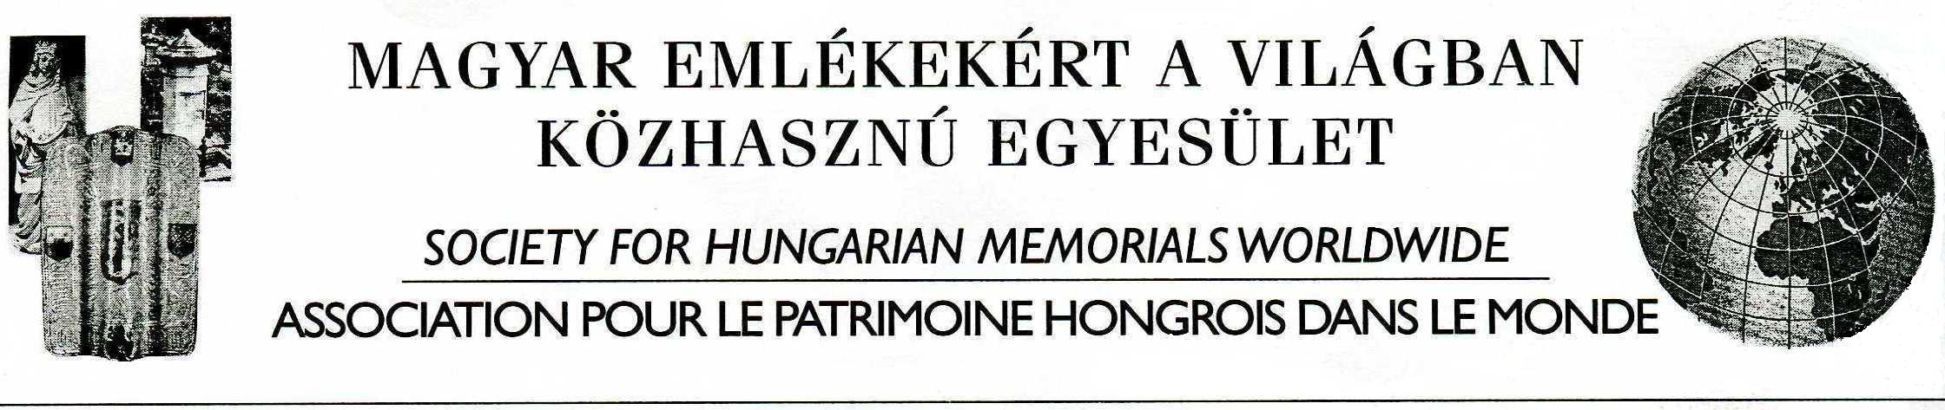

Országjáró- tárlataink és előadásaink /2020 év II. félév- 2021 év I. félév/

2020. év II. félév:

Kisbér, Wass A. Műv. Ház „Széchenyi-emlékek nyomában Európában” c. kiállítás (július 1-30)
Budapest, Gondviselés Háza: Magyar karitatív szentek, hercegnék emlékeinél Európában (júl.1 - szept.30.)
Budapest, XII. ker. Morus Tamás terem: „Magyar emlékek Itáliában, olasz emlékek hazánkban” (július-szept.)
Balatonfőkajár, Művelődési Ház „Széchenyi-emlékek nyomában Európában” c. kiáll. és ea. (augusztus 3- 20.)
Révfülöp, Tóparti Galéria Rákóczi-és kuruc emlékek nyomában, Európában"(1.) kiáll., ea. (szept. 19 – okt. 5.)
Tapolca, Széchenyi István Középiskola: „Széchenyi-emlékek nyomában Európában” kiáll., ea.(szept. 21 - okt. 6.)
Tapolca, Széchenyi István Középiskola „Rákóczi-és kuruc emlékek…"(2.) kiáll. (szept.10- október.)
Vonyarcvashegy, Közösségi Ház: „Széchenyi-emlékek nyomában Európában” kiáll.(okt. – dec.)
Kőtelek, Közösségi Ház (Rákóczi-emlékfás település) „Rákóczi-és kuruc emlékek…"(2.) kiáll. (szept.10-24.)
Rákócziújfalu, Faluház „Rákóczi-és kuruc emlékek nyomában, Európában"(2.) kiáll. (szept. 29- okt 10.)
Rákóczibánya, Közösségi Ház Rákóczi-és kuruc emlékek nyomában, Európában"(2.) kiáll. (október 23- nov.28.)
Budapest, XII. ker. Morus Tamás terem: „Erkel emlékek nyomában” (november 7., Erkel születése napjától-)

2021.év I. félév (már megvalósult és tervezett):

Mátraszőlős, Művelődési Ház Rákóczi-és kuruc emlékek nyomában, Európában"(2.) kiáll. (január- február)
Pilisszentkereszt, Polgármesteri Hivatal: „Jókai -emlékek a Kárpát-medencében, Európában” (nov.- január)
Ercsi, Szent Erzsébet templom Magyarország virága- Árpádházi Szent Erzsébet emlékei a világban (nov.-jan.)
Pápa, Református Kollégium: „Rákóczi-és kuruc emlékek nyomában, Európában"(2.) kiáll. (december-január)
Pápa, Bartók Béla Zeneiskola „Erkel -emlékek nyomában - Gyula, Kolozsvár, Pozsony” (dec. 10 -január 30)
Baja, Eötvös József Ált. iskola „Reformkori utazóink emlékeinél Európában…” (Eötvös J. emlékezete febr.2 -28.)
Pápa, Bartók Béla Zeneiskola „Elindultam szép hazámból- Bartók emlékek nyomában” (március 25 -április 25)
Szécsény, Kubinyi Ferenc kastély „Rákóczi-és kuruc emlékek nyomában, Európában" (március 27- április 27)
(Nagykanizsa, Halis István Városi Könyvtár: „Rákóczi- és kuruc emlékek ..” ea. és kiállítás 2020 májusáról áthelyezve -feltételesen- 2021. év márciusára, II. Rákóczi Ferenc születése 345. évfordulójára!)

Állandó tárlataink (a gyűjtés felett gondnokságot vállaló intézményeknél):

Budapest, Bartók Zeneiskola: "Elindultam szép hazámból - Bartók emlékek nyomában..."
Budapest, Erzsébet királyné Szépészeti Szakiskola: "Erzsébet királyné emlékeinél - Európában"
Budapest, Gondviselés Háza: "Olasz emlékek nyomában Budán, a budai Várnegyedben” (júliusban csere)
Győr, Kazinczy Gimnázium: "Kazinczy emlékek- Érsemjéntől - Széphalomig, Spielbergtől- Kufsteinig.
Sopron, Pannónia Szálló- Széchenyi-terem: "Széchenyi-emlékek nyomában, Európában…” (2. tablósor)
Dabas, Kossuth Zsuzsanna Szakképző I.: „Kossuth Zsuzsanna emlékezete Európában és az USA-ban” c. tablóink

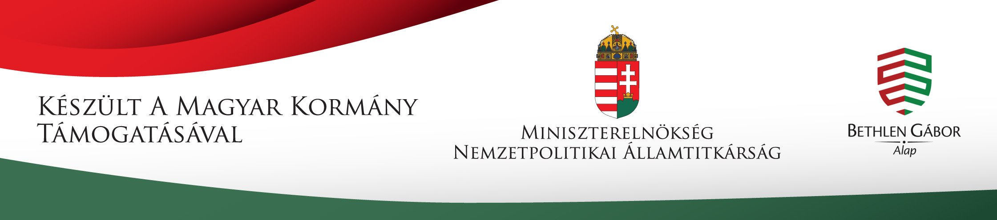

Az Egyesület munkájának, előadásainak helyszínét a BGA Zrt. biztosítja. Technikai támogató a Béres Alapítvány.
MEVE /Iroda: H-1016 Budapest, Gellérthegy u. 30-32./ Bethlen Gábor Alapkezelő Székháza
+ 36-20-476-9718 www.magyaremlekekert.hu promeh@hotmail.com

